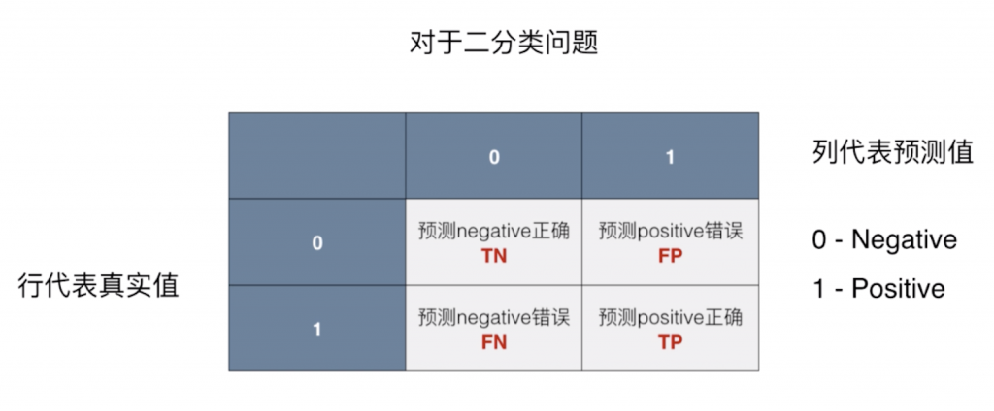混淆矩阵：

混淆矩阵中矩阵的最上一行代表预测值，最左列为真实值。

0 代表负例(Negative)，1 代表正例(Positive)。

TN、FP、FN、TP：表示预测结果的样本数量。

TN(True Negative)：实际值为 Negative，预测值为 Negative，预测 negative 正确。

FP（False Positive）：实际值为 Negative，预测值为 Positive，预测 Positive 错误。

FN（False Negative）：实际值为 Positive，预测值为 Negative，预测 Negative 错误。

TP（True Positive）：实际值为 Positive，预测值为 Positive，预测 Positive 正确。

混淆矩阵的指标：预测性分类模型，肯定是希望越准越好。那么，对应到混淆矩阵中，那肯定是希望TP与TN的数量大，而FP与FN的数量小。所以当我们得到了模型的混淆矩阵后，就需要去看有多少观测值在第二、四象限对应的位置，这里的数值越多越好；反之，在第一、三四象限对应位置出现的观测值肯定是越少越好。

准确率（Accuracy）准确率是分类问题中最为原始的评价指标，准确率的定义是预测正确的结果占总样本的百分比，其公式如下：**Accuracy=TP+TN/TP+TN+FP+FN**

精准率（Precision）又叫查准率，它是针对预测结果而言的，它的含义是在所有被预测为正的样本中实际为正的样本的概率，意思就是在预测为正样本的结果中，我们有多少把握可以预测正确，其公式如下：Precision=TP/TP+FP

召回率（Recall）又叫查全率，它是针对原样本而言的，它的含义是在实际为正的样本中被预测为正样本的概率，其公式如下：Recall=TP/TP+FN

在Precision和Recall的基础上提出了F1值的概念，来对Precision和Recall进行整体评价。F1的定义如下：

F 1 = 精 确 率 ∗ 召 回 率 ∗ 2 精 确 率 + 召 回 率 F1 \frac{精确率*召回率*2}{精确率+召回率}

F1=（精确率∗召回率∗2）/精确率+召回率

​